# Bibliographie projet Robot-Pince

Table des matières

Bibliographie projet Robot-Pince 1

Introduction : 2

I - Module de communication : 2

II- Capteur de distance : 5

III-Caméra colorimétrique : 6

IV-Pince de robot : 8

V-Moteur : 9

VI-Shield Moteur : 11

VII-Mobilité : 14

VIII-Base du robot : 15

IX-Interface téléphone : 16

Conclusion 16

A commander : 16

## Introduction :

Le but de notre projet est de faire un robot muni d’une pince capable d’attraper des objets de certaines couleurs et de les poser à un endroit défini. Pour cela, il sera équipé d’une caméra colorimétrique ainsi que d’un module de communication permettant à l’utilisateur de choisir la couleur de l’objet à prendre. Une fois que le robot saura quelle couleur chercher, il tournera sur lui-même jusqu’à trouver un objet de la bonne couleur puis il ira le chercher de façon autonome avant de le ramener dans une zone d’une couleur prédéfinie.

## I - Module de communication :

Il existe de nombreux modules de communication compatible avec Arduino utilisant soit le Wifi, soit le Bluetooth, soit les ondes radios. Nous allons donc comparer cinq modules utilisant ces différentes technologies.

* Module Bluetooth HC-05 :
  + Technologie : Radio
  + Tension d’alimentation : 4V à 6V
  + Courant en fonctionnement : 30mA
  + Portée : inférieur à 100m
  + Dimension : 35*16*12mm
  + Mode : réception ou émission
  + Prix : entre 5€ et 10€

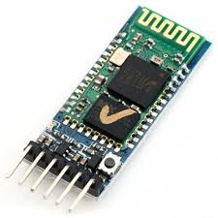

Module HC-05

* Module rf433 Mhz :
  + Technologie : Radio
  + Tension d’alimentation : 3V à 12V
  + Courant en fonctionnement : 5.5mA
  + Portée : 3m sans antenne sinon 100m
  + Mode : réception et/ou émission
  + Prix : entre 1€ et 5€

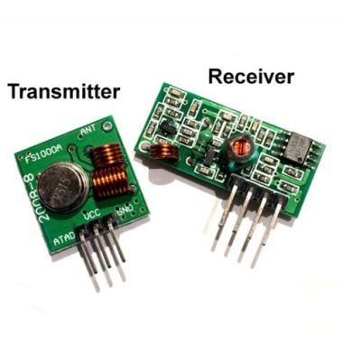

Module rf 433Mhz

* Module Wifi ESP8266 :
  + Technologie : Wifi
  + Tension d’alimentation : 2.5V à 3.6V
  + Courant en fonctionnement : 80mA
  + Température de fonctionnement : -40°C à 125°C
  + Portée : 50m sans répéteur
  + Dimension : 16*24mm
  + Mode : réception et/ou émission
  + Prix : entre 4€ et 10€

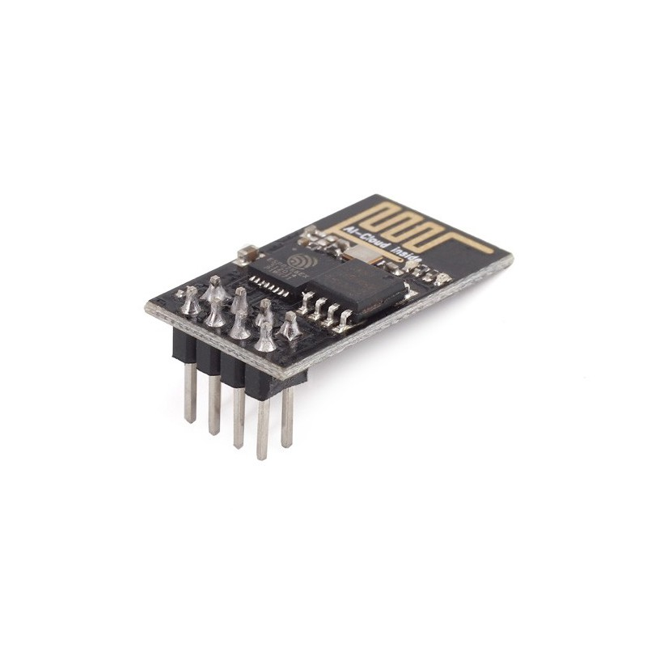

Module Wifi ESP8266

* Module Zigbee :
  + Technologie : Wifi
  + Tension d’alimentation : 2.1V à 3.6V
  + Courant en fonctionnement : 40mA pour la version normale, 205mA en envoie pour la version pro et 47mA en réception pour la version pro
  + Portée : 10m à 100m pour la version normale jusqu’à 1000m pour la version pro
  + Mode : réception et/ou émission
  + Prix : 20€ environ

Module Zigbee

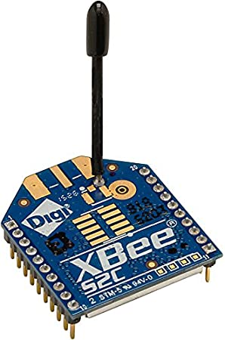

* Module LORA 865Mhz :
  + Technologie : Radio
  + Tension d’alimentation : 3V à 3.7V ou 5V
  + Courant en fonctionnement : 23mA en réception et 123mA en transmission
  + Portée : jusqu’à 5km
  + Dimension : 28*23mm
  + Température de fonctionnement : -40°C à 85°C
  + Mode : réception et/ou transmission
  + Prix : 20€ environ

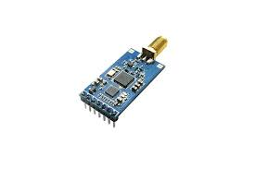

Module LORA 865Mhz

Les modules utilisant les ondes radios ont le désavantage de ne pas pouvoir communiquer avec un téléphone c’est pourquoi les modules LORA et rf433Mhz ne correspondent pas à ce que l’on cherche. Le module Zigbee est « trop » performant par rapport à ce que nous voulons faire. De plus, il consomme davantage c’est pourquoi on ne le choisit pas. Enfin, entre le module Bluetooth (HC-05) et le module Wifi ESP8266, on va préférer le module Bluetooth car la portée est plus grande mais surtout car ce module est moins énergivore, bien que la tension d’alimentation soit plus forte. On utilisera donc la librairie SoftwareSerial.h qui nous permettra de créer un autre port série que celui occupé par le port USB.

## II- Capteur de distance :

Pour mesurer des distances, il existe principalement 3 technologies : l’ultrason, le laser et l’infrarouge. Chacune possédants ses propres inconvénients et avantages. Nous allons les voir dans les grandes lignes.

Tableau récapitulatif des différentes technologies utilisées pour les capteurs de distance :

|  |  |  |  |  |  |  |
| --- | --- | --- | --- | --- | --- | --- |
| Technologie | Portée | Coût | Nombre de détections simultanés | Complexité des traitements | Directivité | Précision |
| Ultrason | 5cm - 10 m | peu cher | 1 | ++ | 15-30° | Précis (précision diminue : distance, angle de mesure, température, pression |
| Infrarouge | 3cm - 2m | peu cher | 1 | ++ | 5° | Précis (la précision diminue : distance) |
| Laser | 0-30m | cher | plusieurs | +++++ | 1° | Très précis |

1. Ultrason :

|  |  |
| --- | --- |
| **Avantages** | **Inconvénients** |
| Prix : peu cher | Parasitages provoqués par les surfaces métalliques |
| Ondes évasives | Possibilité d’échec de certaines mesures |

1. Laser :

|  |  |
| --- | --- |
| **Avantages** | **Inconvénients** |
| Précision | Prix : très cher |
| Directivité des ondes | Dangereux au niveau des yeux |
|  | Ne détecte pas les vitres |

1. Infrarouge :

|  |  |
| --- | --- |
| **Avantages** | **Inconvénients** |
| Prix : peu cher | Distance réduite |
| Directivité des ondes |  |

**Utilisation de ce capteur :**

Pour notre projet, ce capteur est destiné à la détection d’obstacles sur la trajectoire du robot.

Nous avons donc besoin d’un capteur qui détecte tous types d’obstacles (murs, vitres, objets …). De plus, le capteur doit avoir des ondes évasives afin que le robot puisse repérer les objets qui sont susceptibles de le gêner dans son déplacement.

Nous choisissons donc le capteur à ultrason qui possède ces 2 caractéristiques : les ondes évasives et la détection de tous types de matériaux.

Capteur Arduino à choisir :

Il existe de nombreux capteurs ultrasons compatible Arduino. Notre choix se porte néanmoins sur le capteur HC-SR04.

Nous choisissons ce capteur pour sa distance de mesure suffisante (2cm – 4m) et son coût relativement faible (3,90 € sur Gotronic). De plus ce capteur est déjà en notre possession et nous connaissons la librairie New.Ping.

Module HC-SR04 :

* Alimentation : 3,3 ou 5 Vcc
* Consommation : 15 mA
* Fréquence : 40 kHz
* Portée : de 2 cm à 4 m
* Trous de fixation : 1,8 mm
* Dimensions : 45 x 20 x 18 mm

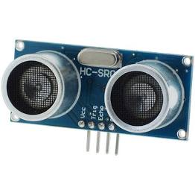

HC-SR04

On mettra un seul capteur à l’avant du robot sur le châssis. Nous avons décidé de ne pas en mettre un sur la pince bien que certains obstacles puissent ne pas être détectés.

## III-Caméra colorimétrique :

Tout d’abord, pour pouvoir analyser de la couleur en Arduino, il existe de 2 types d’appareils : les capteurs colorimétriques et les caméras colorimétriques.

Les capteurs colorimétriques se composent d’une photorésistance et d’une LED. La LED va émettre une lumière successivement rouge, verte, puis bleu. Ensuite, la photorésistance va donner une valeur pour le rouge, le vert et le bleu, réfléchie par l’objet. A partir de ces trois valeurs nous pouvons déterminer la couleur de l’objet mesuré.

Mais, ce genre de capteur permet de trouver uniquement la couleur d’un seul objet et pas de plusieurs, ce qui rend impossible la détection d’objet de couleur. C’est pour cette raison que nous avons besoin d’une caméra colorimétrique qui possède cette fonctionnalité utile pour notre robot.

Caméra Pixy 2 :

* Résolution : 1296 x 976 pixels
* Champ de vision : 60° à l'horizontale et 40° à la verticale
* Alimentation : USB (5 Vcc) ou 6 à 10 Vcc
* Consommation : 140 mA
* Prix : environ 60€

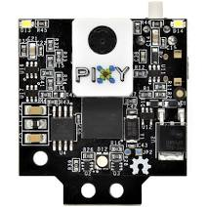

Image Pixy2

Caméra MU Vision Sensor SEN0314 :

* Résolution : 640 x 480 pixels
* Champ de vision : 90 ° (en diagonale)
* Alimentation : 3,3 ou 5 Vcc
* Prix : environ 70€

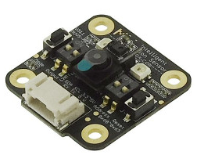

Image MU Vision Sensor SEN0314

Caméra AI HuskyLens Gravity SEN0305 :

* Résolution : 1600 x 1200 à 15 fps / 1280 x 1024 à 15 fps / 800 x 600 à 30 fps / 352 × 288 à 60 fps
* Alimentation : 5 Vcc via micro-USB ou 3,3 à 5 Vcc via connecteur Gravity
* Consommation: 320 mA à 3,3 Vcc / 230 mA à 5 Vcc
* Caméra: OV2640 2 Mpx
* Afficheur:  
  - Type: IPS  
  - Dimensions: 2"  
  - Résolution 320 x 240 pixels
* Prix : 47.50 €

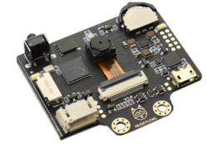

Image AI HuskyLens Gravity SEN0305

**Utilisation de la caméra colorimétrique :**

Nous avons besoin d’une caméra pour que notre robot détecte des objets de différentes couleurs et différencie des objets de couleur identique.

**Comparaison :**

Tout d’abord, la AI HuskyLens Gravity SEN0305 possède un afficheur IPS qui nous est d’aucune utilité. C’est la raison pour laquelle nous l’éliminons directement.

Maintenant comparons les 2 dernière références, la MU Vision Sensor SEN0314 et la Pixy2. Pour commencer, Le MU Vision Sensor SEN0314 possède une résolution de 640 x 480 pixels et la Pixy2 en possède une de 1296 x 976 pixels. De plus, le prix du MU Vision Sensor SEN0314 est de 73,90€ et la Pixy2 coûte seulement 58,90€.

On remarque la Pixy2 possède une meilleure résolution pour un prix plus faible comparé à sa concurrente le MU Vision Sensor SEN0314

**Référence choisie :**

Finalement, notre choix se porte sur la Pixy2 pour son prix moins élevé que ses concurrentes et sa qualité d’image est suffisante.

## IV-Pince de robot :

Notre robot a besoin d’une pince afin de saisir des objets. Cependant, on ne peut pas prendre une simple pince car le robot doit pouvoir se déplacer en portant l’objet, il est donc préférable de monter cette pince sur une structure.

Ce qui différencie les pinces est le nombre de degré de liberté. En effet, certaines pinces sont montées sur un bras mécanique qui possède un coude, dont le bras peut tourner sur sa base et s’incliner en avant. Ces bras mécaniques ont un degré de liberté de 4 car ils nécessitent quatre servomoteurs. D’autres bras mécaniques ont un de degré de liberté égal à 6 car il est possible de faire tourner l’axe de la pince. Pour notre projet, un de degré de liberté 4 est suffisant car notre robot n’a pas à faire tourner l’objet.

L’avantage d’une telle pince est qu’il suffit de contrôler quatre servomoteurs pour la faire fonctionner. De plus, la librairie servo est déjà intégré dans Arduino et permet de contrôler simplement un servomoteur.

## V-Moteur :

Un moteur est un appareil électronique qui permet de transformer de l’énergie électrique en énergie mécanique de rotation et inversement. Le plus souvent, il est utilisé pour convertir de l’énergie électrique en énergie de rotation.

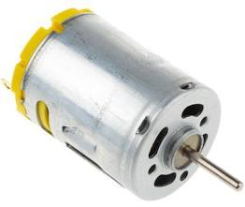

Image d’un moteur

**Type de Moteur :**

Il existe 2 types de moteurs :

* Les moteurs continus (CC)
* Les moteurs alternatifs

Les moteurs continus sont des moteurs fonctionnant avec une tension continue tandis que les moteurs alternatifs comme on peut s’en douter, fonctionnent avec une tension alternative.

Dans notre cas, notre robot fonctionnera avec des piles qui fournissent une tension continue. Ainsi nos recherches vont se poursuivre pour des moteurs continus.

**Puissance du moteur :**

Pour calculer la puissance de notre moteur nous avons besoin de la masse totale de notre robot et de sa vitesse maximale.

**Calcul de la masse totale :**

* HC SR04 : 11g
* Pixy2 : 10g
* Pince : 360g
* Châssis : 960 g

On peut donc approcher la masse de notre robot à 1,5 kg.

La vitesse maximale désirée est de 5 km/h, soit environ 1.38 m/s

**Bilan des forces :**

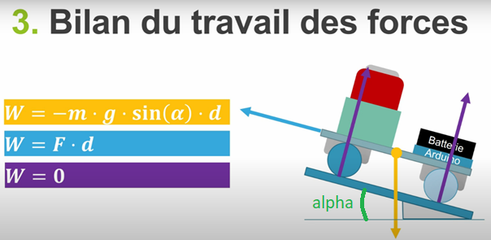

Au totale, il y a 3 forces :

 : P correspond au poids

 : R correspond à la réaction du support

F : correspond à la Force de déplacement

Le Théorème de l’énergie cinétique :

Or,

Donc

On isole F :

On calcule , le couple moteur :

F : Force

r : le rayon de la roue

On cherche :

On réalise l’application numérique :

(La vitesse choisit correspondra à la vitesse sur un terrain plat)

On trouve :

**Conclusion :**

Pour notre robot, il nous faut un moteur d’une puissance d’au moins 0,022W, arrondissons cette puissance à 0,05W pour que le moteur ne surchauffe pas trop. D’autant plus que nos calculs ne prennent pas en compte les frottements mécaniques.

Comme notre robot possède 2 moteurs, il nous faut donc 2 moteurs continus d’une puissance minimale de 0,025W chacun.

## VI-Shield Moteur :

Pour fonctionner les moteurs ont besoin de différents composants électronique pour pour pouvoir être contrôlé par notre carte Arduino. Ces nombreux composants sont déjà disponibles sur un shield moteur. Un shield moteur peut permettre de brancher plusieurs moteurs souvent 2.

**Comparaison shield moteur :**

Arduino Motor Shield 2 x 2 A A000079 :

* Alimentation : 5-12 Vcc
* Sortie : 2A par canal
* Canaux : 2
* Dimensions : 66 x 53 x 25 mm
* Prix : environ 25 €

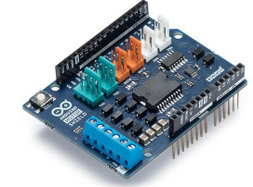

Motor Shield 2 x 2 A MR711.2

* Alimentation :  
  - Partie logique: 5 Vcc (via la carte Arduino)  
  - Partie moteur : 46 Vcc maxi sur borniers à vis (via alimentation externe non incluse)
* Consommation : 25 mA (37 mA maxi)
* Sortie : 2 A maxi par canal
* Canaux : 2
* Température de service : -25 à +125 °C
* Dimensions : 68 x 53 x 25 mm
* Poids : 26 g
* Prix : environ 30 €

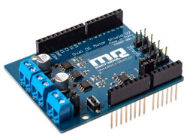

Shield moteur 2x2 A 105030004 :

* Alimentation : via Arduino ou 6 à 28 Vcc (pour les moteurs)
* Régulateur intégré : 5 Vcc/100 mA
* Sortie : 2 A par canal (5 A en pointe)
* Canaux : 2
* Modulation de sortie : 0 à 100 %
* Dimensions : 69 x 54 x 23 mm
* Poids : 37 g
* Prix : environ 40 €

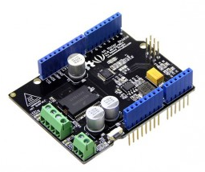

Caractéristique Shield Motor 2 x 2 A DRI0009 :

* Alimentation :

partie logique: 5 Vcc/36 mA (via Arduino)  
via Arduino sur le connecteur alimentation: 7 à 12 Vcc  
via bornier sur le module: 4,8 à 35 Vcc (recommandé)

* Consommation maxi : 25 W
* Sortie : 2A par canal
* Canaux : 2
* Dimensions : 58 x 57 x 19 mm
* Prix : environ 20 €

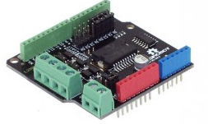

**Besoin :**

Dans notre cas, nous avons 2 moteurs, 1 pour chaque roue avant (ou arrière). Donc nous avons besoin d’un shield moteur, compatible Arduino qui permet de gérer 2 moteurs.

**Comparaison :**

Tout d’abord ces 4 cartes permettent de gérer 2 moteurs et sont toutes compatibles Arduino, ce qui est un critère primordial. Les différences principales résident dans les sorties par canaux soit le courant maximal reçu par un moteur et la tension d’alimentation de la carte. De plus leurs sorties maximales par canaux sont toutes supérieurs à 2A. Mais, La tension d’alimentation n’est pas réellement une préoccupation.

Pour notre projet, nous n’avons pas de moteur très puissant ainsi leur consommation de dépasse pas les 200mA (très exagéré). On est donc bien en dessous des 2A par canaux. Ainsi notre choix se tournera soit vers la DRI0009 qui est la moins cher ou le A000079 qui est la carte officiel Arduino.

**Conclusion** :

Nous choisissons finalement la A000079 car c’est une carte officielle, il sera ainsi plus facile de trouver sa documentation et des informations supplémentaires sur Internet.

## VII-Mobilité :

Il existe 3 manières de faire déplacer un robot, soit avec des pattes, soit avec des roues, soit avec des chenilles.

De manière évidente, nous éliminons directement les pattes car notre robot a besoin de se déplacer sur une surface lisse et possède un certain poids. De plus pour faire déplacer un robot avec des pattes, il faut prendre en compte la répartition du poids et sa géométrie et cela reste assez fastidieux. Les 2 alternatives qui nous restent sont donc les roues ou les chenilles.

**Roue :**

Les roues correspondent au moyen de locomotion de la plupart des robots. Les véhicules en ont un nombre pair pour la grande majorité pour équilibrer leur poids. Les roues permettent au robot de se déplacer sur des surfaces relativement dégager, avec peu d’obstacles. Elles permettent aux véhicules de tourner aisément et d’atteindre des vitesses bien supérieures aux chenilles.

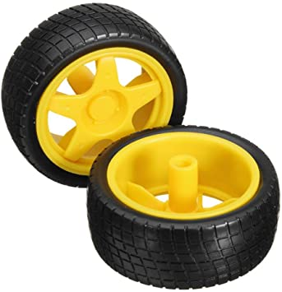

**Chenille :**

Les robots à chenilles en possèdent généralement deux. Les chenilles sont pratiques pour franchir de petits obstacles comme des rochers, des fossés et des nids de poule. La traction y est très bonne, même sur des surfaces glissantes comme la neige, le béton ou le carrelage d’une cuisine. Les chenilles possèdent une grande surface de contact avec le sol, limitant ainsi l’habilité du véhicule à tourner et à atteindre de grandes vitesses.

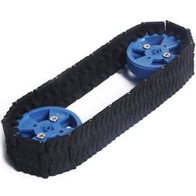

**Conclusion :**

Finalement, nous choisissons les roues pour notre robot, car il a uniquement besoin de se déplacer sur une surface lisse et dégagée.

## VIII-Base du robot :

Nous cherchons maintenant une base pour notre robot suffisamment grande et résistante pour pouvoir supporte le poids de la pince et de tous les autres modules.

Une base intéressante est là Cherokey 4WD qui est assez grande et résistante pour accueillir tous les composants et qui permet également de contrôler les moteurs sans avoir à passer par une carte shield motor. En effet, cette plaque possède une puce L298 qui est un pont en H permettant de faire changer le sens de rotation des moteurs. De plus un emplacement est prévu afin de fixer la carte et de simplifier les branchements.

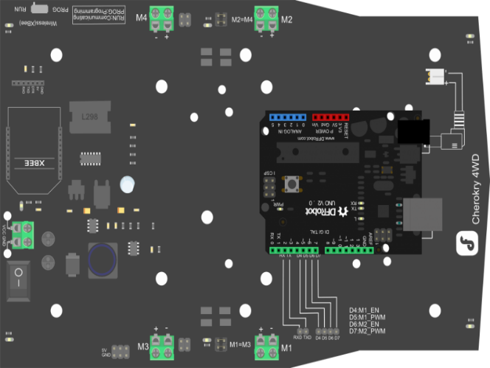

Base du robot avec

en vert les sorties des moteurs M1,M2,M3,M4

Les moteurs M1-M3 et M2-M4 agissent de pair

Base Cherokey 4WD

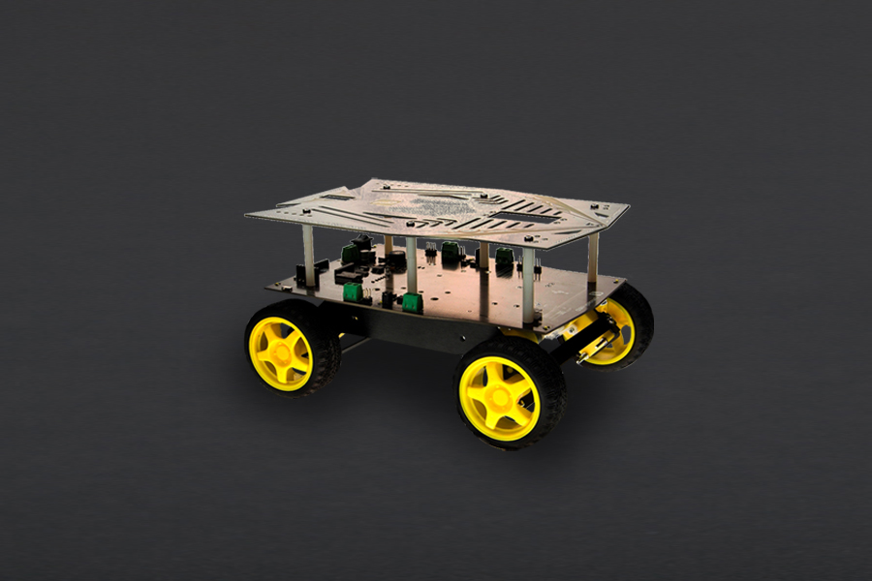

Une autre solution est de faire nous-même la base du robot. Nous avons donc décidé d’utiliser la plaque Cherokey afin de faciliter les branchements et de gagner du temps. La carte shield motor A000079 n’est donc plus nécessaire. De plus, 4 moteurs à courant continu sont fournis avec la plaque avec des caractéristiques en accord avec nos calculs.

## IX-Interface téléphone :

Le but de l’application mobile serait de pouvoir sélectionner la couleur de l’objet que le robot doit chercher. En complément, on pourrait avoir un retour d’information quand le robot effectue une tâche (repérer l’objet de la bonne couleur, l’attraper l’objet, le reposer …). Pour faire ce genre d’application on utilisera MIT App Inventor qui est une application permettant de développer facilement des applications sur Android.

Prototype de l’application

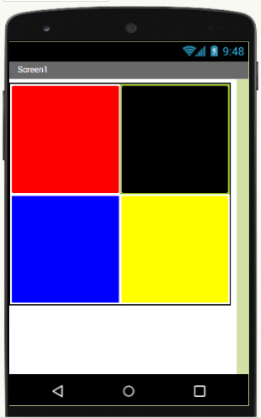

Conclusion**:**

Finalement, notre robot sera sur une base Cherokey 4WD équipé de 4 moteur continus et 4 roues sur lequel sera posé un bras mécanique robot 4 axes. Pour la communication on utilisera un module HC-05, pour la détection d’obstacle ce sera le module HC-SR04. Le robot sera également équipé d’une caméra colorimétrique Pixy2.

## A commander :

* Module de communication : HC-05
  + <https://www.gotronic.fr/art-module-bluetooth-hc05-26097.htm>
* Capteur de distance : HC-SR04
  + <https://www.gotronic.fr/art-module-de-detection-us-hc-sr04-20912.htm>
* Caméra colorimétrique : Pixy 2
  + <https://www.gotronic.fr/art-module-pixy-2-27952.htm>
* Pince de robot :
  + <https://fr.aliexpress.com/item/4000807710550.html?src=google&albch=shopping&acnt=248-630-5778&isdl=y&slnk=&plac=&mtctp=&albbt=Gploogle_7_shopping&aff_atform=google&aff_short_key=UneMJZVf&gclsrc=aw.ds&&albagn=888888&&ds_e_adid=438856512841&ds_e_matchtype=&ds_e_device=c&ds_e_network=u&ds_e_product_group_id=743612850874&ds_e_product_id=fr4000807710550&ds_e_product_merchant_id=105664328&ds_e_product_country=FR&ds_e_product_language=fr&ds_e_product_channel=online&ds_e_product_store_id=&ds_url_v=2&ds_dest_url=https://fr.aliexpress.com/item/4000807710550.html?&albcp=10191220517&albag=107473525088&gclid=CjwKCAiA7939BRBMEiwA-hX5J_qW17-NWveza0Hp81xbjkbLoPzinE3vcpvPawvyN_YhY3jJTnm4QhoCPY4QAvD_BwE>

(De couleur noir)

* Cherokey 4WD
  + <https://www.gotronic.fr/art-chassis-cherokee-4wd-20595.htm>
  + Inclus :
    - 4 roues
    - 4 moteurs jaunes
* 4 servos moteurs : SG 90
  + <https://fr.aliexpress.com/item/32948830521.html?src=google&albch=shopping&acnt=248-630-5778&isdl=y&slnk=&plac=&mtctp=&albbt=Gploogle_7_shopping&aff_atform=google&aff_short_key=UneMJZVf&gclsrc=aw.ds&&albagn=888888&&ds_e_adid=476704492920&ds_e_matchtype=&ds_e_device=c&ds_e_network=u&ds_e_product_group_id=743612850914&ds_e_product_id=fr32948830521&ds_e_product_merchant_id=106462169&ds_e_product_country=FR&ds_e_product_language=fr&ds_e_product_channel=online&ds_e_product_store_id=&ds_url_v=2&ds_dest_url=https://fr.aliexpress.com/item/32948830521.html?&albcp=11532562922&albag=113873766633>